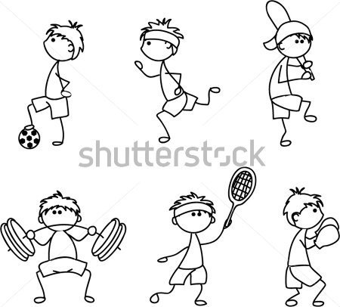
Agentura Ajla Zve všechny děti ,puberťáky, dětičky, maminky, tatínky a babičky
a také všechny kteří chtějí vyzkoušet co v nich je .

V tradičních i netradičních disciplínách vyzkoušíte v našem
1. sportovním rodinném soutěžním odpoledni

" Rozhýbej se a ukaž co umíš !! "

Těšíme se na vás v pondělí 28.9.2015 ve 14.00 před kostelem v Borkovanech

Soutěže budou připraveny pro VŠECHNY VĚKOVÉ KATEGORIE, proto se těšíme i na maminky s kočárky, babičky a rodiče kteří chtějí vybočit ze stresu dní a vyzkoušet něco nového.

.
Čekají vás zajímavé převážně sportovní úkoly kde prověříte svoji zdatnost a odvahu a za svoji snahu budete oceněni drobnými odměnami.
Každý z úkolů bude zaznamenám na vaši kartu a svoji zdatnost budete moci porovnat na jarní části soutěže.
Každý soutěží hlavně sám se sebou a svojí kondičkou.

Akce se při dešti nekoná

Srdečně zvou pořadatelé.

